|  |  |  |  |  |  |
| --- | --- | --- | --- | --- | --- |
|  | | **작성자**  **(학번,이름)** | 2014180016 김형재 | **팀명** |  |
| **주차** | 6 주차 | **기간** | 20.04.5 ~ 20.04.11 | **지도교수** | 임창주 (서명) |
| **이번주 한일 요약** | 터레인 툴을 이용한 실제 맵 제작 (지형은 완성하기) | | | | |

<상세 수행내용>

* 지형의 대략적인 완성(보완이 필요)
* 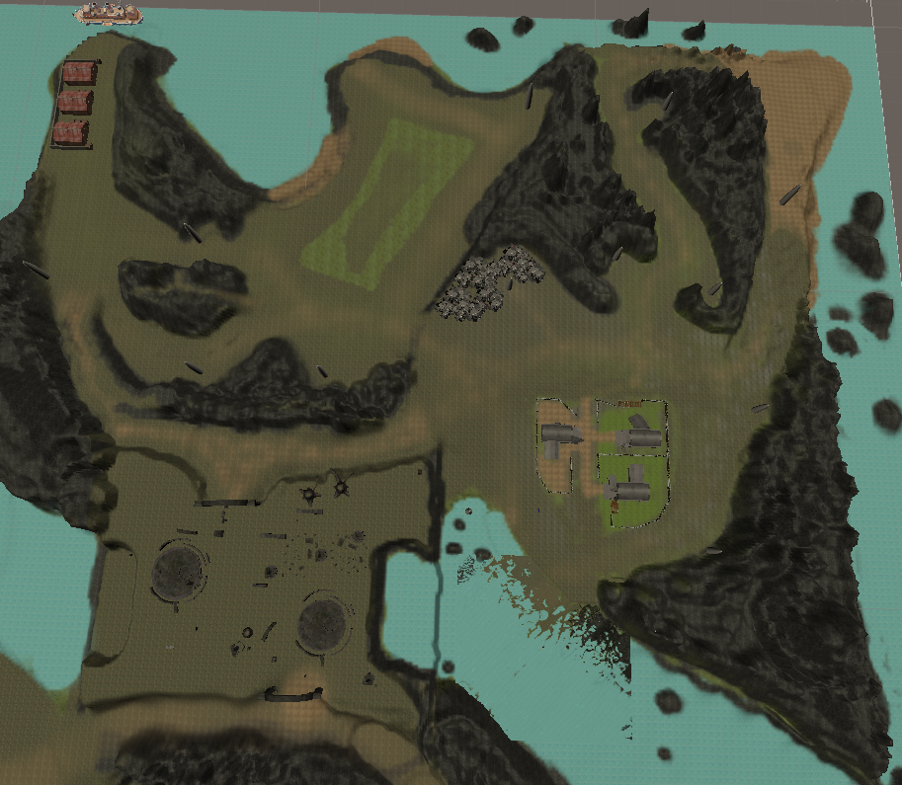

|  |  |  |  |
| --- | --- | --- | --- |
| **문제점 정리** | 레벨디자인이 제대로 진행되지 않았기에 수정이 일어날 가능성이 있는 지형이다. | **해결방안** | 추후 레벨디자인을 통해서 원할한 플레이가 가능한 맵으로 수정 |
| **다음주차** | 7 주차 | **다음기간** | 20.04.12 ~ 20.04.18 |
| **다음주 할일** | 데모준비 및 맵 제작 | | |
| **지도교수**  **Comment** |  | | |

- 1 -